SFI C&D

Åseda SFI skolan

Maysoon Alrasheed

**PRONOMEN**

Förklaringar & övningar

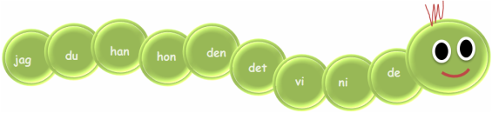

**Skogsmännen**

1. **Stryk under alla possessiva pronomen i texten. Det finns *sju* stycken.**

Orangutanger är smarta djur. De har bra minne och grym koll på var alla fruktträd finns och exakt när frukterna mognar.

När Mattias Klum reste till ön Borneo för att fotografera orangutanger var han förberedd på att det kunde ta lång tid.

Orangutanger gillar inte att inkräktare ger sig in i deras revir. Och det har de skäl för. Det är vanligt att människor dödar orangutanghonor för att ta deras unge. Med tanke på att orangutanger föder ungar varje så sällan är varje dödad hona ett stort problem för apornas överlevnad. Honan och hennes unge följs åt under många år.

Mattias vill, med de bilder han tar, få oss att förstå vilka fantastiska djur orangutanger är. Han bygger ett bo högt upp i träden flera månader innan frukterna i skogen var mogna.

- För att ta mina bilder måste jag vara ute i god tid. Om jag kom dit redan när orangutangerna var där skulle de försvinna. De är mycket skygga.

Dagar blev till veckor. Men så en dag kom orangutangerna närmare. Deras läten hördes på håll. ”*Ssscchhhhhh*” lät det i trädkronorna när aporna svingade sig från träd till träd.

- Att ha varit så nära dem är en av mina bästa upplevser.

Orangutangerna är några av våra närmaste släktingar. Tillsammans med gorillan, schimpansen, bonoboapan och gibbonapan utgör orangutangen släktet människoapor.

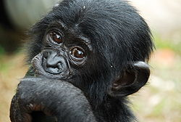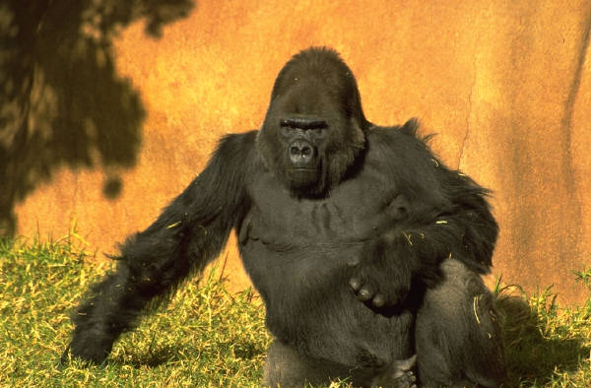Namnet orangutang kommer från det malajiska uttrycket *orang hutan* som betyder skogsmänniska.

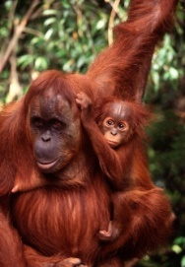 Schimpans Bononoapa

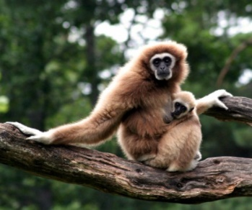

Orangutang Gibbonapa

1. **Skriv rätt possessivt pronomen tillsammans med de substantiv som står inom parentes. *Se exempel!***

a) Patrik behöver inte gå till dagis idag, för ***hans mamma*** är ledig. (en mamma)

b) Jag ska åka buss till jobbet, för___________________ är sönder. (en cykel)

c) Vi kan inte köpa en ny TV, för __________________ är slut. (pengar)

d) Emil och Anna ska åka till Italien, för _______________ bor där. (en son)

e) Frida bakar kakor, för _________________ ska komma på besök. (föräldrar)

f) Man hoppas att ____________________ inte försvinner, (vänner)

g) Jag kan inte följa med till Kanada. ______________ är ogiltigt. (ett pass)

h) Nina var glad, för _________________ hade städat hela lägenheten. (en man)

i) Vi måste måla om ____________________ . (en sommarstuga)

j) Jag måste gå till ögonläkaren, för _________________ är för svaga. (glasögon)

k) Johan får inte köra bil, polisen har tagit ___________________ . (ett körkort)

l) Du kan skriva ___________________ här. (en adress)

m) Paula är arbetslös, för _____________________ har gått i konkurs. (ett företag)

n) Erik vill byta jobb, för ______________________ är så dåliga. (arbetstider)

o) Mattias fyllde 20 år i lördags. ____________________ gav honom ett par skor. (kompisar)

p) Peter och Laila ska äta middag hos mig idag, för det har brunnit i _______________. (ett kök)

q) Vi måste flytta, för __________________ ska rivas. (ett hus)

r) Du kan hänga ____________________ i hallen. (kläder)

s) Oj, vad _________________________ är långt! Du måste nog klippa dig. (ett hår)

**Reflexiva pronomen**

1. Reflexiva possessiva pronomen syftar tillbaka på ***subjektet*** i samma sats.

Personliga Personliga/Reflexiva Possessiva

Ser du **mig**? **Jag** kammar **mig**. **Min** kam är här.

Ser Adam **dig**? **Du** kammar **dig**. **Din** kam är trasig.

Ser vi **honom**? **Han** kammar **sig**. **Hans** kam är borta.

Ser vi **henne**? **Hon** kammar **sig**. **Hennes** kam är där.

Ser du **oss**? **Vi** kammar **oss**. **Vår** kam är sönder.

Ser de **er**? **Ni** kammar **er**. **Er** kam är vass.

Ser vi **dem**? **De** kammar **sig**. **Deras** kam är svart.

1. **Skriv i rätt pronomen i meningarna.**

a) Jag tvättar ____________.

b) Vi tvättar _____________.

c) De skyndar _____________.

d) Ångrar ni _____________?

e) Lotta hukade ___________.

f) Ger du ___________?

1. **Övning i reflexiva pronomen - lucktext**

Saga kliver upp ur vattnet och kastar ________ på handduken. Hon suckar och beklagar ________ över att det är så varmt, men Jonna vet att hon klagar för att hon

egentligen oroar ________.

- Varför har han inte ringt? ropar hon. Tror du verkligen han tycker om mig?

- Ja det tror jag, säger Jonna. Oroa ________ inte!

- Jamen varför ringer han inte då? frågar Saga.

- Han var ute igår och roade ________ på stan, han kanske är väldigt trött idag? föreslår Saga.

- Men om han tycker om mig kan han väl anstränga ________ lite och höra av ________?

- Han ringer nog snart, jag lovar dig! Lugna ________ nu och sola ________ istället.

Saga och Jonna lägger ________ ner och solar en stund till. Efter två minuter ringer telefonen och Saga kastar ________ över den. Det är han som äntligen ringer. Saga pratar i telefonen och lägger ________ sedan på handduken med ett stort leende.

- Vi måste ta ________ till stan sen. Vi ska gå på bio, men först ska du och jag njuta av solen en stund.

Saga och Jonna vilar ________ i solen, badar igen och beger ________ sedan till stan där Saga säger hejdå till Jonna.

- Tack för att du lyssna på mig när jag beklagar ________, Jonna, säger Saga.

- Det är ingen fara, säger Jonna. Det gör jag för att jag tycker om dig.

**Reflexiva possessiva pronomen**

1. Reflexiva possessiva pronomen syftar tillbaka på ***subjektet*** i samma sats (mening).

|  |  |
| --- | --- |
| Personligt pronomen | Reflexiva possessiva pronomen |
| Jag | Min – mitt – mina |
| Du | Din – ditt – dina |
| Han | Sin – sitt – sina |
| Hon | Sin – sitt – sina |
| Den/Det | Sin – sitt – sina |
| Man | Sin – sitt – sina |
| Vi | Vår – vårt – våra |
| Ni | Er – ert – era |
| De | Sin – sitt – sina |

1. **Skriv rätt form av reflexiva possessiva pronomen tillsammans med det substantiv som står inom parentes. Se exempel** a)**.**
2. Martin går ut med **____*sin hund*_______** morgon och kväll. (en hund)
3. Jag måste lämna ___________________ Lund, för jag har fått ett bra jobb i Stockholm. (en hemstad)
4. Ulf, varför har du inte ätit upp ______________? (en mat)
5. Vi umgås inte så mycket med _______________________. (grannar)
6. Maria och Bengt ställer _________________________ på balkongen. (cyklar)
7. Jag trivs bra på ___________________________ . (ett arbete)
8. Patrik och jag börjar _____________________________ om en vecka. (en semester)
9. Jag bör gå till tandläkaren och undersöka ____________________ en gång om året. (tänder)
10. Arbetsförmedlingen ska flytta ___________________________ till centrum. (ett kontor)
11. Kristina har äntligen fått ______________________________. (ett körkort)
12. Sverige är känt för _______________________________. (Volvobilar)
13. Lisas hund vill inte sova i ________________________. Den vill sova i mattes säng. (en korg)
14. Ulrikas barn sover bra i _________________________. (en säng)
15. Anna och Tobias ska sälja ___________________________ och flytta till en lägenhet. (ett hus)
16. Min hemstad är känd för ___________________________. (parker)
17. Jag ska spara en del av ______________________________ varje månad till en resa. (pengar)
18. Man kan oftast inte använda ________________________ som legitimation. (ett pass)
19. Många svenskar lämnade ________________________ i slutet av 1800-talet. (ett hemland)

**Den, det, de eller dem?**

Idag ska jag leka med Alice och Jocke. ____ är mina bästa vänner.

_____ är så påhittiga. När jag leker med _____ har vi alltid så kul.

Men nu när jag är sjuk så är _____ tråkigt. Då får jag inte träffa

_____. Då får jag vila mig hela dagen. _____ är jättetrist. Jag brukar

ringa till Alice och Jocke. Då säger _____ att jag ska ligga still så att

jag blir frisk snart. ____ vill att jag ska bygga en koja med ____ när

jag blir frisk.

Nu är jag frisk. Nu ska jag tala om för Alice och Jocke att vi kan

bygga kojan. Då blir ____ glada! _____ ska bli så roligt att bygga

kojan med _____ . Kojan ska bli stor. _____ ska vara uppe i ett träd.

_____ ska få plats minst tre personer i _____. Vi behöver en stege för

att komma upp i _____ för trädet är högt. ____ är en stor ek.

När kojan är klar ska vi ha kalas i _____.

**Relativa pronomen**

Relativa pronomen är ord som används *istället för* ett substantiv som redan beskrivits i tidigare sats. Dessa ord *syftar tillbaka* till ett tidigare nämnt ord (eller hel sats = vilket)

Vanliga relativa pronomen är:

***som, vars, vilket, vilken, vilka, vilkas, vad***

1. **Sätt ihop de två meningarna till *en* mening**
2. Jag har en hund. Hunden heter Karo.

____________________________________________________________

1. Jag ser en båt. Båten är mycket stor.

____________________________________________________________

3. Där finns tre hästar. Hästarna är vita.

____________________________________________________________

4. Hon hade många ordböcker. Hon använde dem ofta.

____________________________________________________________

5. Hon hade en bra handledare. Hon hade samtal handledaren varje torsdag.

____________________________________________________________

6. Karin bor i en villa. Villan är väldigt stor.

____________________________________________________________

7. Jag ser ett träd. Trädet är jättestort.

____________________________________________________________

**B. Fortsätt på meningarna**

8. Allan har en tröja, som …..

9. Eva har en pojkvän, som ………….

10. Jonas har en mössa, som …………..

11. Karolina har en katt, som ………….

12. Jag har en bok, som …………………

**C. Gör egna meningar med ”som”.**

1. …………………………………………………………….……………….

…………………………………………………………….……………….

2. …………………………………………………………….……………….

…………………………………………………………….……………….

3. …………………………………………………………….……………….

…………………………………………………